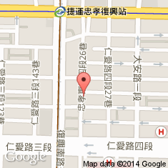
里長訪談稿
地址: 忠孝東路4段26巷63號
訪談對象: 鄭秀郎
電話: 2741-8659

訪問者:洪悅庭
陳思樺
郭欣樺
訪問日期:2014.10.23

預定題目:
- 請問YOUBIKE出現後對於整個里的生活有什麼樣的改變?
- 請問里長對於這項措施里民抱持著正面還是負面的評價居多呢?
- 請問里長有收到關於YOUBIKE的投訴嗎?訴求是什麼?
- 請問里長認為YOUBIKE會造成街道上的交通問題嗎?
- 有鑑於許多交通事故，請問您希望以什麼方法推廣自行車通行規則及交通安全?
- 請問里長對於在里內增設腳踏車道的相關事宜，由什麼看法?
- 請問里長居的仁愛里是否有需要增設YOUBIKE據點?為什麼?
- 請問里長認為目前YOUBIKE最極需政府改進的為何?
- 尖峰時段常會有工作人員將車輛移運到車輛數不足的地方，導致車輛數不夠而無法租借，請問里長對於這件事有什麼看法?
- 為了響應政府的計畫，請問里長會如何推廣民眾多多騎乘YOUBKE?

訪談內容:
洪: 這是我們接下來要問的十個問題
里長: YOUBIKE的，第一個問題是阿，這個YOUBIKE對整個里的生活會有甚麼改變。我覺得
在我們，像，因為我們居住在這裡的，他YOUBIKE是給台北市民非常方便的一樣交通
工具。但是，我對，我覺得說在我們這個里阿，不需要太多，為甚麼呢?因為你們小，
你們上課、 放課诶放學上課的時候，你們的車子流量很多，也造成一些危險，所以說，
我覺得，在我們這個站，也就是說我們龍門廣場那邊，不需要弄得太多。要保護你們的
安全，你們上 家長阿還有你們上課這種這個的安全，我也都有考慮這個，我不再 我不
要再追加了
老師:好，那第二題
里長:第二題
洪: 請問里長對於這項措施，那裡民事抱持正面還是比較負面的態度?
里長:但是在如果在電視上看是正面的 正面的，因為在鄉下，前幾天 前幾天你看那個，彰化
有沒有，學生都是要去 要用到這個腳踏車
老師:腳踏車工具
里長:對對的工具，這個是正面的。但如果說，在我們仁愛里的話，我們覺得是負面的，因為
我要保護你們，你們是國家未來的主人翁，但是這個報導出去可能對我，對我們來是太
自私了，因為我們都有家長在送嘛，對不對
老師:是
里長:但是對外縣市的話，如果我這樣的話，被人家罵得臭頭。但是我是保護你們，因為你們
有時候走路的時候都不小心被一個外人撞到。
老師:比如說騎著那個摩托車的人
里長:對對不太 腳踏 騎 腳踏車的人有時候也會撞到人，這個，將來如果說我如果下一次能
夠連任的話，跟未來的市長來講，這個最好有個保險，你知道
老師:喔~
里長:嘿對這個對對保險的話，可能會對，有發生甚麼事故的時候
老師:不管事騎車的人或是被撞的人都有都有
里長:黑對對對對都有一個保障這樣子
老師:有點像是那個機車那個第三責任險
里長:對阿對阿那個第三責任第三個責任險 黑對 诶還有呢
洪: 請問你有收到有關那種YOUBIKE的投訴就是有關於里民的
里長:在我們里裡面，幾乎沒有
洪: 幾乎沒有喔?
里長:但是YOUBIKE都是外外地來的
(不知道是誰):蝦~~~~~~~
里長:嘿對對外地來的嘿對沒有 沒有人投訴，但是少部分里民還是會去騎啦
老師:對
里長:嘿 對，不多啦
陳: 請問里長認為YOUBIKE會造成街道上的交通問題嗎
里長:就是交通問題的話，因為我們台北市 诶 我是贊同像诶在網路上你也知道我有講說像仁
愛路的人行道可以騎，但是騎樓不可以騎，人行道可以規劃一個那個腳 YOUBIKE的腳
踏車的專用區。那不要亂竄，這樣子
老師:所以這邊有發生說有些騎YOUBIKE然後都騎在騎樓上
里長:對對對，這樣不好危險，這樣如果人家出入的時候會可能會橫撞
老師:橫撞擦傷
里長:這個 在 在我們里長的網路裡面我有說到這個我是贊同在像大的像人行道，像我們那個
仁愛路的不是有個很大的人行道
老師:對 更大 它是可以
里長:規劃一個給它 那是可以的 我是同意的 嘿是
陳: 有鑑於很多的交通事故，請問您希望以什麼方法推廣它的通行規則還有交通安全?
里長:這 像 如果說盡量要給自行車一個規則嘛，安全事故的話，這個是要以政府來規定。因
為通常人都是如果是按照騎摩托車的這種不要逆向的話，紛爭事故會比較減少，能夠推
廣到說按照還是按照方向在走
老師:喔腳踏車也要遵行
里長:遵行交通交通法規這樣子
陳: 請問里長對於在里內增設腳踏車道的相關事宜，由什麼看法?
里長:在里裡面，我想裡面的巷道，我不宜增設腳踏車車道。 但是像大安路上他這個畫一個
腳踏車(道)對不對，我覺得還是有一點危險。
老師:人行道的部分就…
里長:還是不適合。如果在像仁愛路、敦化南路上，那以前要規畫這個自行車道的時候我就
堅決反對，因為就是保護你們復興小學，所以後來那個部份就取消了，對不對，有取
消了。那都是我在，我都不同意的，自行車道。那如果當時候我是跟交通局長，因為
坐在我們那個，小學我們復興的那個大門口，對面那個綠地那個地方，那個地方就可
以做，這樣的話就不會影響到我們的交通。
洪: 所以里長您是比較偏、偏向想將那個自行車是騎在，就是，馬路上的那邊…
里長:我，我不偏，危險。
洪: 危險，那所以就是專門獨立出來一條?
里長:要獨立，對，要獨立。要像日本一樣，獨立的。
郭: 那里長你認為那個UBIKE那個政府最需要改進UBIKE的那些部分?
里長:恩…就是剛剛我講的就是要有譬如說一些保險阿，這種第三責任險類似芬蘭..阿我建議的
就是說將來UBIKE的話，還是要..最重要因為為了零事故，最好要，還是要遵守交通規
則的這種騎法，不要說亂竄，好不好，這樣?
郭: 好。那尖峰時段常常會有車輛不足的地方那那個，導致車輛不足而那個，不能租借，你
對..里長你對這件事有什麼看法?
里長:因為這種東西說實在的阿，如果說，我最近我有去觀察，像我們..就是你們學校附近的
龍門廣場有，那是確實有不足的地方，但是永遠都會不足，但是將來還是有一點問題，
如果車子太舊了，可能也沒有人要騎。就是要看承辦的這個，這個廠商，他們的，將來
他們的服務做到什麼樣，這我…我維持..維..我..我不能，我不能代，代他們這個發言者
之類的。所以按照我們這樣看是好像有點不足，不足夠，有時候我看龍門廣場是空的，
有時候很多，對，這個我..這我不..我
老師:我請教一下里長，像他設在我們里裡面阿，他會給相關補助給里民…
里長:沒有，沒有都沒有什麼..都沒有補助，一個什麼補助都沒有，我們是，協助他來，做主
辦的…
老師:協助他的…但是他的東西設在里裡面是…
里長:沒有，沒有補助的，全都沒有補助的…
老師:這滿奇怪的..
里長:對..沒有補助，因為說實在，這個是台北市政府跟那個捷安特，他們是..他們去配合的，
那他們的內幕，我們不了解。
老師:喔~
里長:等到以後你們當從..以後你們從政的時候你們來去了解我不了解..
老師:好，謝謝
里長:謝謝
老師:下一題
郭: 里長你有自己去騎過UBIKE嗎?
里長:我沒有，嘿。
郭: 沒有?
里長:我沒有去騎，因為我自己也有腳踏車嘿對呀，我沒有去騎
郭: 喔(笑)
里長:因為..因為說實在腳踏車對我來講，就，我有時候使用不到，因為，像在里裡面我..用走
的也可以，對
老師:喔~~
里長:那如果，我人...休閒的話我就開車阿，跟你們都一樣跟你們都一樣開車出去，嘿，對呀，
所以沒有騎過。
洪?: 謝謝
里長:沒了吼?
郭: 沒了。
老師: OK，好..
里長:還有，還有就是說，最近阿因為有很多工程阿，造成你們那個學校吼，吵到你們，請
你們多原諒。但是，原則上禮拜五我們不會去做，因為有馬路拉吼...
老師:禮拜六禮拜天…
里長:我們這個禮拜六禮拜天可能…
老師:那個是做...下水道的?
里長:不是，那是我們那個自來水管道齁，更新工程。
老師:更新工程…
里長:所以說，他上個禮拜五要做水道我就給他擋起來，我說不行你們還在上課不能影響你們
上課。
多人(洪、思..): 謝謝里長…
老師?:好，謝謝!
多人:謝謝!
老師:我們有做一個感謝狀…
((拍照

問題回復：
Q1.請問YOUBIKE出現後對於整個里的生活有什麼樣的改變?
A：對於台北市民非常方便的一樣交通工具。對於這個里並不適合，因為車流量太大，易造成學生的危險。

Q 2.請問里長對於這項措施里民抱持著正面還是負面的評價居多呢?
A：負面的，易發生事故。

Q 3.請問里長有收到關於YOUBIKE的投訴嗎?訴求是什麼?
A：幾乎沒有

Q 4.請問里長認為YOUBIKE會造成街道上的交通問題嗎?
A：因為缺乏腳踏車道的妥善規劃，導致UBIKE騎乘者在人行道、騎樓等地亂竄，易和行人發生碰撞。

Q 5.有鑑於許多交通事故，請問您希望以什麼方法推廣自行車通行規則及交通安全?
A：自行車應比照摩托車遵守交通法規。

Q 6.請問里長對於在里內增設腳踏車道的相關事宜，由什麼看法?
A：巷道中、人行道不宜增設，應該於馬路上獨立規劃出一條腳踏車車道。敦化南路上中間的綠地(分隔島)可以增設。

Q 8.請問里長認為目前YOUBIKE最極需政府改進的為何?
A：增設保險如第三責任險，並遵守交通法規，以達到零事故。

Q 9.尖峰時段常會有工作人員將車輛移運到車輛數不足的地方，導致車輛數不夠而無法租借，請問里長對於這件事有什麼看法?
A：要看承辦的廠商如何處理。

Q 10.為了響應政府的計畫，請問里長會如何推廣民眾多多騎乘YOUBKE?
A：危險，所以不支持。

重點
- UBIKE對於整個北市而言是方便的，但對於仁愛里而言站點不需要太多，因為當地車流量太大，會對學生造成危險。
- 電視上民眾的評價大多為正面，但在仁愛里中應該以保護學生為第一優先。
- 目前大條人行道如仁愛路畫有自行車道，但其他巷道、大安路等並不適合，更不能騎在騎樓和馬路上，易撞到行人或發生危險。建議和日本一樣在馬路上獨立畫出一條自行車道。
- 政府應制定自行車規則(如禁止逆行等)，並要求行車者遵守交通法規。
- 為了保障行車安全，提供保險(如第三責任險等)，以追求零事故發生。

訪問前的合照
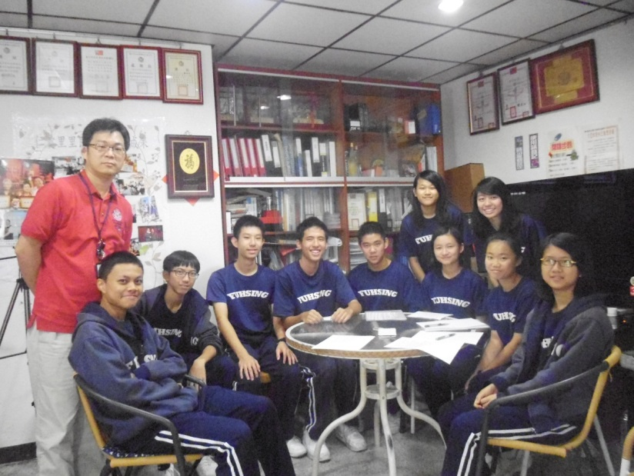

比較早到的我們，正派公關貓打電話通知里長
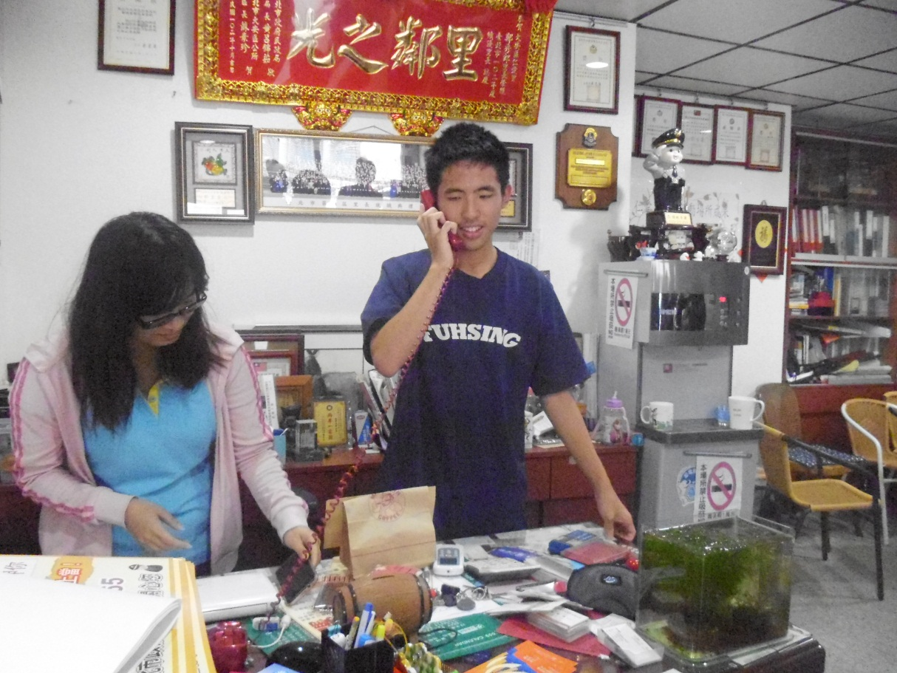

訪問中……
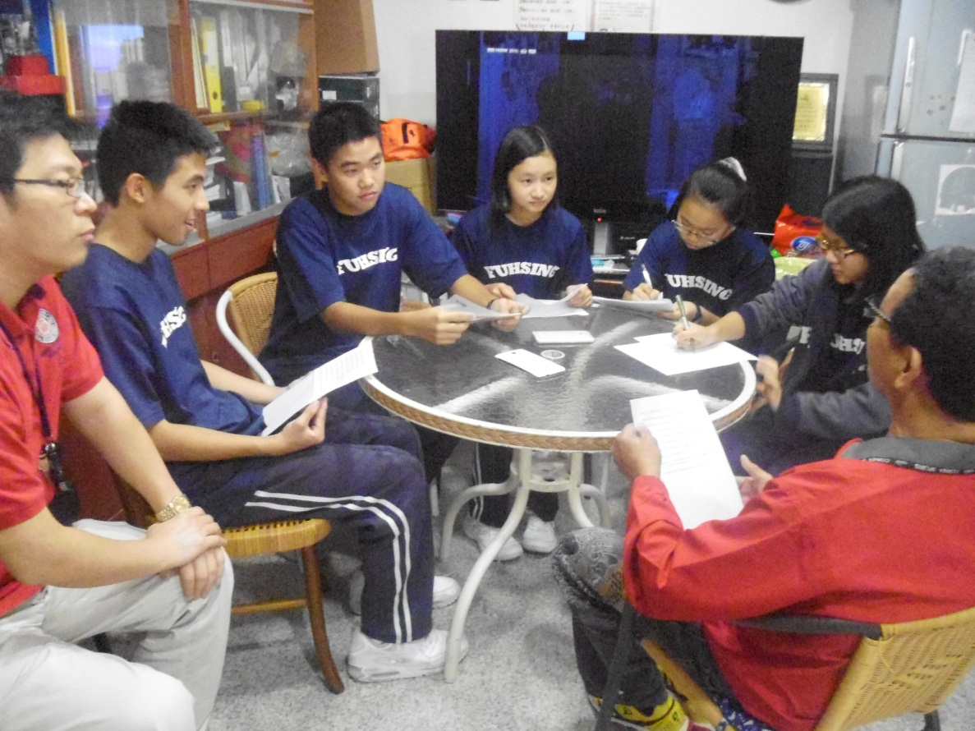

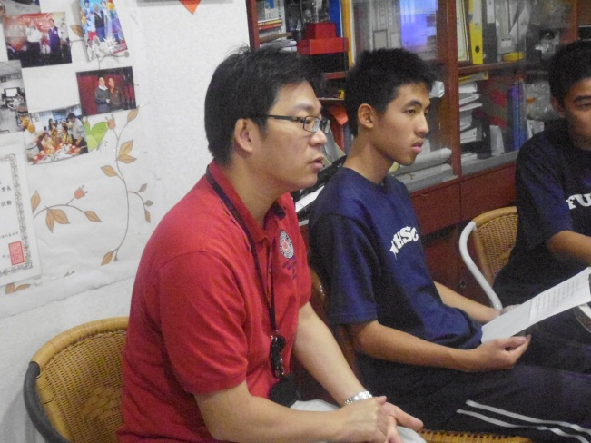
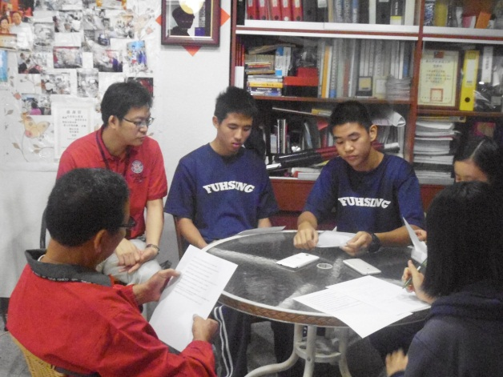

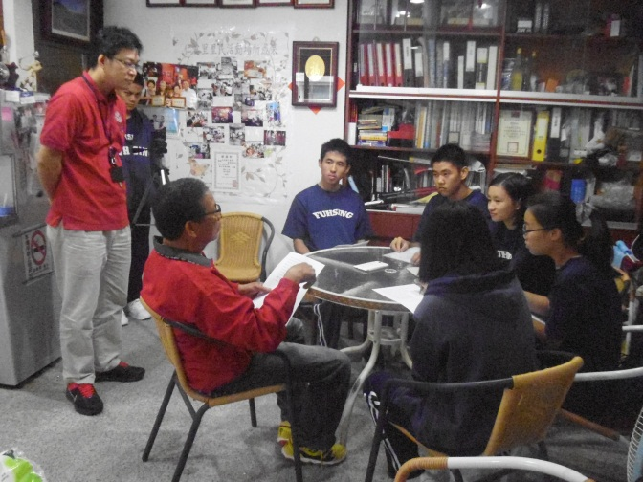
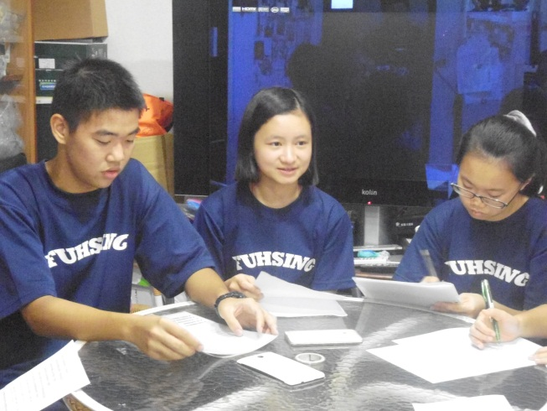

訪問完後頒發感謝狀
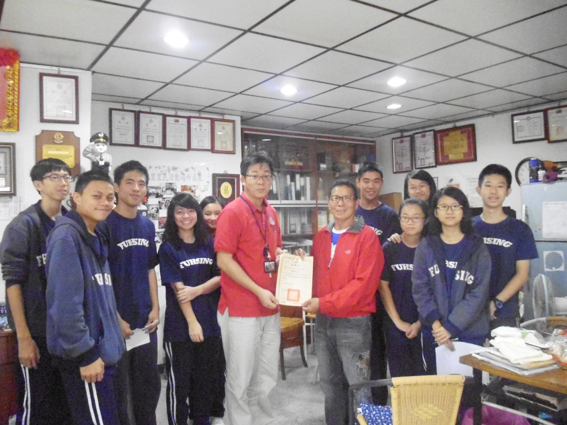

在里長辦公室前的大合照~

